和 CSS 框架一样，Laravel 不强制你使用什么 JavaScript 客户端框架，但是开箱对 Vue.js 提供了良好的支持，如果你更熟悉 React 的话，也可以将默认的脚手架代码替换成 React，实现细节参考[官方文档](https://laravelacademy.org/post/9552.html" \l "toc_4)。

学院拥抱的是 Vue.js 框架，所以后续前端相关教程都会基于 Vue.js 编写，有关 Vue.js 的入门教程，可以阅读[官方文档](https://cn.vuejs.org/v2/guide/)，值得一提的是，Vue.js 的作者尤雨溪是中国人，所以该框架从文档角度对中文很友好，关于如何快速入门 Vue.js 框架，作者在知乎上也有建议的学习路线：<https://zhuanlan.zhihu.com/p/23134551>，可以说是很贴心了，大家遵循这个路线，相信很快可以入门 Vue.js 的开发。

既然已经有这么丰富的资源，关于 Vue.js 的介绍和使用，我这里就不赘述了，我们重点来介绍如何在 Laravel 中通过 Vue 组件构建前端页面和功能。学习过 Vue.js 之后，你会知道通过 [Vue Loader](https://vue-loader.vuejs.org/zh/#vue-loader-%E6%98%AF%E4%BB%80%E4%B9%88%EF%BC%9F) 我们可以在前端通过单文件组件的格式编写 Vue 组件，然后注册、引用，在 Laravel 中我们也是这么干的，这可以极大提高前端代码的复用性、可读性和可维护性，下面我们以 Laravel 默认的欢迎页面为例，将其改为通过 Vue 组件来实现，希望可以帮助你快速入门如何在 Laravel 中编写 Vue 组件。

首先我们在 resources/js/components 目录下新增一个 Vue 组件文件 WelcomeComponent.vue，初始化代码如下：

<style scoped>

</style>

<template>

</template>

<script>

export default {}

</script>

我们会将该组件的样式代码定义在 <style> 标签中（指定 lang="scss" 可支持 Sass 语法），scoped 表示这段 CSS 样式代码只对当前组件有效。

在 <template> 标签中定义 HTML 模板代码，以及在 <script> 中定义组件的 JavaScript 代码以及导出模块。

然后我们将默认欢迎视图中的样式和 HTML 代码迁移过来，这样，最终的 WelcomeComponent.vue 组件代码看起来是这样的：

<style scoped>

html, body {

background-color: #fff;

color: #636b6f;

font-family: 'Nunito', sans-serif;

font-weight: 200;

height: 100vh;

margin: 0;

}

.full-height {

height: 100vh;

}

.flex-center {

align-items: center;

display: flex;

justify-content: center;

}

.position-ref {

position: relative;

}

.top-right {

position: absolute;

right: 10px;

top: 18px;

}

.content {

text-align: center;

}

.title {

font-size: 84px;

}

.links > a {

color: #636b6f;

padding: 0 25px;

font-size: 12px;

font-weight: 600;

letter-spacing: .1rem;

text-decoration: none;

text-transform: uppercase;

}

.m-b-md {

margin-bottom: 30px;

}

</style>

<template>

<div class="flex-center position-ref full-height">

<div class="top-right links">

<a href="/login">登录</a>

<a href="/register">注册</a>

</div>

<div class="content">

<div class="title m-b-md">

Laravel

</div>

<div class="links">

<a href="https://laravel.com/docs">文档</a>

<a href="https://laracasts.com">视频</a>

<a href="https://laravel-news.com">新闻</a>

<a href="https://nova.laravel.com">Nova</a>

<a href="https://forge.laravel.com">Forge</a>

<a href="https://github.com/laravel/laravel">GitHub</a>

</div>

</div>

</div>

</template>

<script>

export default {}

</script>

注意，Vue 组件只支持 JavaScript 代码，不支持 Blade 语法，所以我们将对应的语法和指令做了移除和更新处理。

然后我们在 resources/js/app.js 中全局注册这个组件以便可以在视图文件中应用：

...

Vue.component('welcome-component', require('./components/WelcomeComponent.vue'));

const app = new Vue({

el: '#app'

});

我们通过 Vue.component() 方法全局注册了 welcome-component 组件，第一个参数是组件名，第二个参数是引入组件文件的位置，这样我们就可以在 resources/views/welcome.blade.php 视图文件中通过组件名使用这个组件了，修改 welcome.blade.php 代码如下：

<!doctype html>

<html lang="{{ app()->getLocale() }}">

<head>

<meta charset="utf-8">

<meta name="viewport" content="width=device-width, initial-scale=1">

<title>Laravel</title>

<link href="{{ asset('css/app.css') }}" rel="stylesheet">

</head>

<body>

<div id="app">

<welcome-component></welcome-component>

</div>

<script src="{{ asset('js/app.js') }}"></script>

</body>

</html>

移除了之前的 CSS 代码，将其改为通过编译后的外部文件引入（Laravel Mix 会自动识别 Vue 组件中的 CSS 代码并将其编译到 app.css 文件中）。移除了之前的 HTML 代码，将其改为通过 welcome-component 组件引入，并且将组件挂载到 id="app" 的 div 容器内，这是我们在 app.js 中定义的 Vue 容器，如果组件不挂载到这个容器将不会生效。最后我们引入了编译后的 app.js 文件，完成 Vue 组件的挂载和渲染。

这样，我们就将之前默认实现的欢迎页面改写为了通过 Vue 组件构建的页面，在项目根目录下运行 npm run dev 重新编译前端资源（如果之前没有运行过 npm install 的话，需要先运行这个命令）：

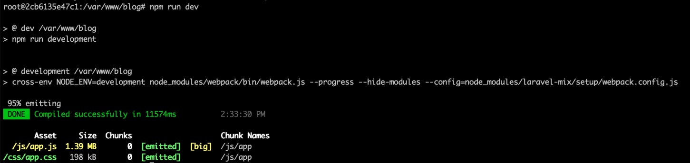

编译完成后，再次访问应用首页，就可以看到新的由 Vue 组件驱动的欢迎页面：

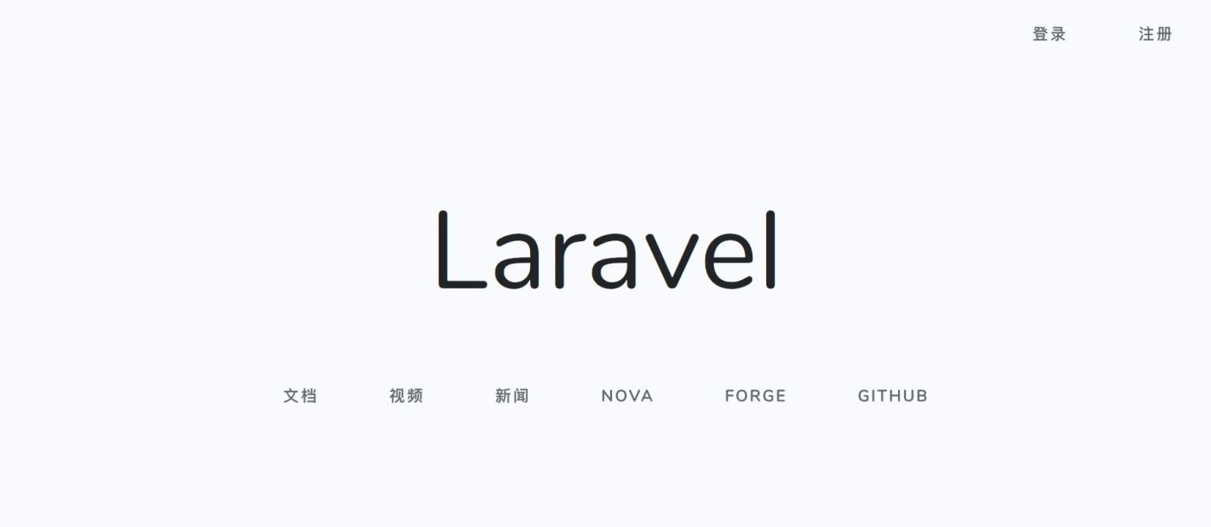

如果你的 Chrome 浏览器安装过 Vue DevTools 扩展，F12 就可以看到页面包含了 WelcomeComponent 组件：

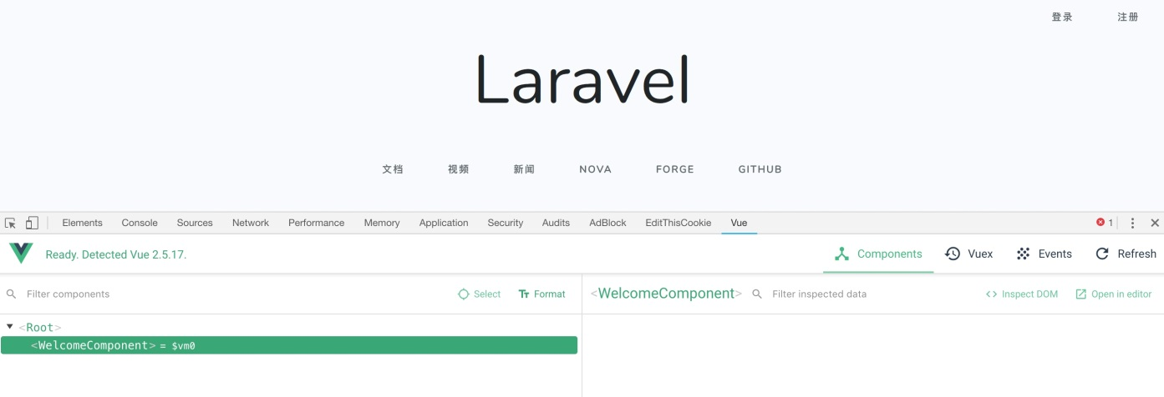

好了，我们已经完成了在 Laravel 中编写第一个 Vue 组件，很简单吧，有了 Vue 组件，以后前端开发和维护会更加高效，想要在 Laravel 中结合 Vue 构建更加复杂的前后端分离应用，可以阅读学院提供的《[基于 Laravel + Vue 构建 API 驱动的前后端分离应用系列](https://laravelacademy.org/api-driven-development-laravel-vue)》教程深入工程实践。

https://laravelacademy.org/post/9674.html